平成２９年度第4回（通算１７3回） 技術情報交換会のご案内

平成２９年度第4回技術情報交換会を、2月22日（木）に東京大学工学部（本郷）にて開催します。本例会では、「宇宙エレベーター実現に向けた開発」、「CFRPの補修技術の昨今」の興味深い話題に加え、CFRP技術に関する最先端の技術開発を各企業から発表して頂く企画としました。幅広い内容ですので、会員の皆様にとっても興味深く、役に立つ内容が盛り沢山あることと推察します。多数の皆様のご参加をよろしくお願い致します。

記

１．日 時： 平成30年2月22日(木) 13：00～17：00 講演会
17：00～19：00 情報交換会
２．場 所： 東京大学工学部（本郷）
講演会 13:00-17:00 工学部3号館2階 31号講義室（221号室）
情報交換会 17:00-19:00 工学部2号館2階 展示室
３．参加費： 正会員・賛助会員: 8,000円、学生会員: 無料（ただし情報交換会は実費2,000円とします。）、非会員： 11,000円
参加費は『三菱東京UFJ銀行 鎌倉支店(普)1276101先端材料技術協会』に振込料金自己負担でお振込みください。当日会場受付でもお受け致します。
４．参加申込： 別添の申込用紙に所要事項をご記入の上、メールあるいはFAXにて協会事務局にお送り下さい。

定員は80名です。ご確認は下記宛にご連絡下さい。
Tel: 03-5981-9824 Fax：03-5981-9852 E-mail：g001sentan-mng@ml.gakkai.ne.jp
宛先：先端材料技術協会事務局

【プ ロ グ ラ ム】
13：00～13：05 開会挨拶 先端材料技術協会 例会委員長 宇都宮 真
13：05～13:55 「宇宙エレベーター実現に向けた宇宙テザー技術の開発と課題」
日本大学工学部 学部次長・教授 青木義男
宇宙エレベーター実現には多くの課題があり、その中でも宇宙テザー技術は最も重要である。本講演では、宇宙テザー技術の様々な応用、宇宙エレベーター実現のための要素技術と宇宙空間で実施予定の超小型衛星を利用した宇宙エレベーター実験、そしてCFRPテザーの可能性について解説する。
13：55～14：45 「CFRP構造修理の昨今」
株式会社羽生田鉄工所 技術顧問 小塩國司
F15Jのパッチ修理法（1980年～現在）と、B787のスカーフパッチ修理法（2010年～現在）とを比較紹介して、修理技術の進展を解説すると共に、昨今のCFRP急増に備えて解決すべき課題と展望を述べる。
14：45～15：00 ＜休 憩＞
15：00～15：30 「高配向成形（ファイバー to コンポジット成形）の開発およびその特性」
株式会社ＡＤＥＫＡ 研究開発本部機能高分子開発研究所 主席研究員 藤田 直博
近年の適用範囲の拡大に伴いFRP 成形部品にはさらなる長寿命化や軽量化が求められて いるが、その解決策の一つとして FRP の強度向上があげられる。今回、赤外線で速硬化する特殊エポキシ樹脂材料を用い、繊維を高配向状態でオープンモールド型に直接積層する高配向成形（ファイバー to コンポジット成形）を開発、その成形技術及び得られた高強度FRPについて紹介する。
15：30～16：00 「サーボ駆動式スクリュープレスによるPA6樹脂CFRTPの高速深絞り成形」
榎本機工（株） 技術コンサルタント 五十川 幸宏
PA6樹脂CFRTPシートを溶融点以上に加熱し、5秒で深絞り金型のしわ抑え面上に搬送・静置し、半球面形状の雌型をサーボ駆動式スクリュープレスで高速下降させ深絞り成形後、10秒保持して半球面状成形品の取り出しを可能とした。

16：00～16：30 「丸鋸を用いたCFRTP積層板の切断方法の提案」
株式会社 谷テック 技術開発部 開発課 一ノ瀬 智一
一般的にCFRPの切削加工はデラミネーションが発生しやすく、刃物寿命が短いことが知られている。また大抵の素材を切断することが可能なダイヤモンド電着砥石で水をかけながら使えばこれらの問題はある程度解決するが、CFRTPをこの砥石で切断すると、砥石の回りが溶着したCFRTPで覆われてしまい目詰まりしてしまうためすぐに切断することが出来なくなってしまう。そこで本公演ではCFRTPの切断に専用の丸鋸を使用することで安価かつ高速にドライ加工できる方法について紹介する。
16：30～17：00 「シングルエンドロービングの可能性」
日本電気硝子㈱ ガラス繊維事業部 開発部 國友 晃
FRP補強のレベルアップ、炭素繊維とのハイブリットなどを目的として、単繊維直径が細く、その集束本数を増やすことで高番手化したシングルエンドロービングを使用する可能性について検討を行ったので報告する。

＜展示室へ移動＞

17:00～19:00 情報交換会 東京大学工学部2号館2階 展示室
講師、参加者相互の情報交換の場としてご活用下さい。

本郷キャンパス工学部2号館、3号館
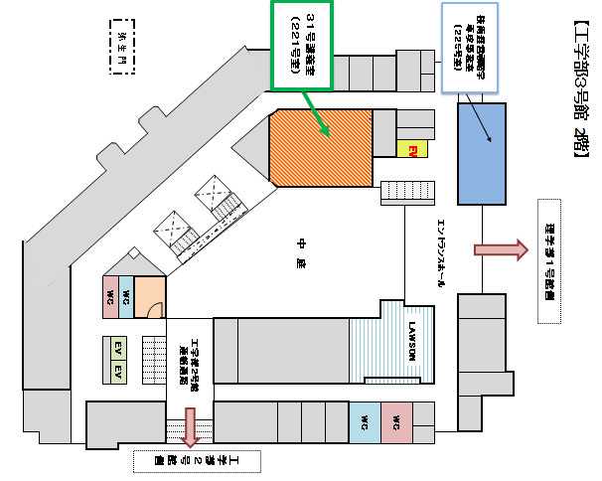

技術情報交換会参加申込書
記入日：平成３０年 月 日
- 平成２９年度第４回技術情報交換会に参加します。

お名前：
ご所属：

E-mail：
電話：
Fax：

領収書発行の都合上、下記の該当項目につき必ずチェックをお願いします。
（該当欄に、を上書きしてください）
- □正会員・賛助会員 □学生会員、 □非会員
会員番号： 会員番号を必ずご記入下さい。
- □銀行振込
振込予定日をご記入下さい。

  - 銀行振込に関し請求書が必要な方は、以下の項目を記入の上、E-MAIL（或いはFAX）にて当協会宛お送りください。
    - 請求書送付要
住所 〒

先端材料技術協会までお送り下さい。
E-mail： g001sentan-mng@ml.gakkai.ne.jp
Fax ： 03-5981-9852

